Nouvelle Calédonie 11/2008 EXERCICE I : CHIMIE À USAGE DOMESTIQUE
CORRECTION © http://labolycee.org
1. Analyse d’un déboucheur de canalisations domestiques.
1.1. Titrage, en présence d’un indicateur coloré, de la solution diluée de DesTop®
1.1.1. Équation de la réaction associée à la transformation chimique qui se produit lors du titrage :
HO–_{(aq)} + H₃O⁺_{(aq)} = 2H₂O_{(l)}
1.1.2. K₁ =
K₁ = = 1,0×10¹⁴
1.1.3. À l’équivalence les réactifs ont été introduits dans les proportions stœchiométriques :
n(HO–)_{présente} = n(H₃O⁺)_{versée} soit c.V = c_{a}.V_{E} c =
c = = 6,0×10 ^{–2} mol.L⁻¹
1.1.4. Le passage à l’équivalence est repéré expérimentalement par un changement de couleur de l’indicateur coloré. Le BBT initialement bleu, prend une teinte verte, puis jaune.
1.1.5. D’après les données du texte encadré : c_{c} =
c_{c} = = 6,0 mol.L⁻¹ Attention ρ est donnée en g.mL⁻¹, il faut la convertir en g.L⁻¹
D’après le dosage : La solution de DesTop® est diluée 100 fois, donc c_{C} = 100.c alors c_{C} = 6,0 mol.L⁻¹
Les résultats obtenus sont identiques.
1.2. Présence d’ammoniac dans le DesTop®
1.2.1. NH_{3(aq)} + H₃O⁺_{(aq)} = NH₄⁺_{(aq)} + H₂O_{(l)}
1.2.2. K₂ = K₂ = = 1,6×10⁹
pH
NH₃
NH₄⁺
pK_{A} = 9,2
1.2.3.

1.3. Titrage pH-métrique de la solution diluée de DesTop®
1.3.1. Pour V_{a} = 15,0 mL, par lecture graphique, pH 7,6. L’indicateur coloré passe du bleu au vert.
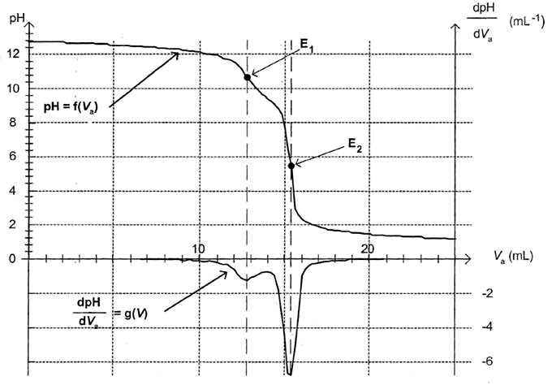

pH_{E1} = 10,7

1.3.2. pH_{E1} > pK_{A} , ainsi NH₃ est encore présent dans le mélange.
pH_{E2} = 5,4

V_{E1}
V_{E2}
15

1.3.3. D’après la figure 1, on lit = 12,8 mL.
À l’équivalence les réactifs ont été introduits dans les proportions stœchiométriques :
n(HO–)_{ini} = n(H₃O⁺)_{versée} alors [HO–_{(aq)}].V = c_{a}. donc [HO–_{(aq)}] =
[HO–_{(aq)}] = = 5,1×10 ^{–2} mol.L⁻¹
1.3.4. À la seconde équivalence E₂ , on lit pH = 5,4 < pK_{A}. L’espèce prédominante est maintenant l’ion ammonium. Tout l’ammoniac a réagi.
1.3.5. V’_{a} = – Par lecture graphique = 15,3 mL
Il vient V’_{a} = 15,3 – 12,8 = 2,5 mL
1.3.6. À l’équivalence les réactifs ont été introduits dans les proportions stœchiométriques :
n(NH₃)_{ini} = n(H₃O⁺)_{versée} soit [NH_{3(aq)}].V = c_{a}. donc [NH_{3(aq)}] =
Réfrigérant à boules

Arrivée d'eau froide

Ballon contenant le mélange réactionnel

chauffe-ballon
Sortie d'eau
[NH_{3’aq)}] = = 1,0×10 ^{–2} mol.L⁻¹
2. Obtention de savon
2.1. Synthèse d’un savon au laboratoire
2.1.1. Chauffage à reflux

CH₂
O
CO
C₁₇H₃₃
CH
O
CO
C₁₇H₃₃
CH₂
O
CO
C₁₇H₃₃
CH₂
OH
CH
OH
CH₂
OH
2.1.2.
+ 3 (Na⁺_{(aq)} + HO –_{(aq)}) = + 3 (C₁₇H₃₃COO –_{(aq)} + Na⁺_{(aq)})

2.2. Propriétés du savon
2.2.1. Un composé est dit hydrophile (qui « aime » l’eau) s’il présente une affinité pour l’eau.
Il est dit hydrophobe (qui a « peur » de l’eau) s’il présente une forte répulsion pour l’eau. Il est alors soluble dans les corps gras.
2.2.2.a. La tête représente l’ion carboxylate, soluble dans l’eau : partie hydrophile. La chaîne carbonée est insoluble dans l’eau : c’est la partie hydrophobe.

Chaîne hydrophobe
Tête hydrophile

2.2.2.b. La tête hydrophile va se dissoudre dans l’eau. La chaîne hydrophobe va se dissoudre dans la goutte d’huile. C’est le schéma C qui convient.
huile
C
eau
eau

